Дорогие школьники, учителя и родители! В этом году олимпиадные задания составлены с учетом требований Всероссийской олимпиады школьников (ВОШ), потому что одной из целей нашей Акмуллинской олимпиады с этого учебного года становится подготовка к ВОШ. Поэтому задания потребуют от вас не только систематических знаний в области школьной программы, но и исследовательского подхода, умения самостоятельно собирать и анализировать информацию. Если вы выполните хотя бы часть заданий – это уже неплохо! Желаем успеха в работе!

5-7 классы

1. При подготовке текстов для теле- и радиопередач следует уделять большое внимание эвфонии – эстетике звучащей речи. Поработайте радио- и телередакторами. В следующих предложениях укажите недостатки звуковой организации речи. Чтобы легче было их найти, произнесите фразы вслух! Охарактеризуйте эти недочеты речи, используя лингвистические термины. Отредактируйте предложения так, чтобы их можно было использовать в радио- или телепередаче.
2. *Все слышали, как скрипят тормоза за закрытым окном.*
3. *Жаль, жаль, но наши футболисты сегодня потерпели поражение.*
4. *Солдаты охраняют границу как* *очень дорогое, без чего жить трудно.*
5. *Люди вышли на поля, в сады, а у озера сегодня ни кого нет.*
6. *Конкурс взрослых исполнителей частушек и загадок привлек много поклонников этих жанров.*
7. Какие личные имена, встречающиеся в России (современные или старые), обозначают «*Большой*», «*Мудрость*», «*Стойкий, постоянный*», «*Благородный*», «*Маленький*»? К первым трем именам подберите нарицательные имена существительные, родственные по происхождению. Укажите лексические значения этих имен существительных. Павел- маленький, софия,софья- мудрость, евгения,евгение- благородный, остап,константин- стойкий,постоянный.
8. Составьте текст, в котором были бы использованы следующие фразеологизмы: *дело в шляпе, где наша не пропадала, глаза на лоб полезли, тьма-тьмущая.*

Должны быть включены в текст все четыре фразеологизма. Их можно использовать в любом порядке. Можно менять формы слов в тех случаях, когда это позволяют нормы использования данного фразеологизма. 1.Праздник пройдёт и будет дело в шляпе. 2. Нырну в прорубь,где наша не пропадплп.3. когда я увидела цены на продукты глаза на лоб полезли. 4. Мы вышли на улицу,а там тьма-тьмущая.

4.Как появились известные компьютерные термины *блог, спам* и *Гугл (Google)*? Расскажите интересную историю о происхождении еще одного (любого) компьютерного термина. 1. Blog — сокращение от web+log (впервые упоминается в 1994), from (World Wide) Web + log.

Человека называли Joe Bloggs (слэнг,брит.) когда говорили о любом человеке (какой-то там гипотетический человек) «any hypothetical person».

(амер. Joe Blow); ранее такое «имя» давали слуге,мальчику на побегушках — «a servant boy».

Мало кто знает о том,что Blog имеет корни происхождения в языке Bardi — название места в Австралии. К сожалению, я не смогла найти информацию от том, что означает изначально слово «блог» на языке аборигенов.

2.В конце XIX века Western Union позволил отправку телеграфных сообщений в своей сети в многократные места назначения. Первый зарегистрированный случай массовой незапрашиваемой коммерческой телеграммы произошел в мае 1864 года, когда некоторые британские политики получили незапрашиваемую телеграмму, рекламирующую стоматологические услуги[5].Первоначально слово «SPAM» появилось в 1936 г. Оно расшифровывалось как SPiced hAM (острая ветчина) и было товарным знаком для мясных консервов компании Hormel Foods Corporation (англ.)русск. — острого колбасного фарша из свинины.

Гугл- В 1938 году известный американский математик Эдвард Казнер гулял по парку с двумя своими племянниками и обсуждал с ними большие числа. В ходе разговора зашла речь о числе со ста нулями, у которого не было собственного названия. Один из племянников, девятилетний Милтон Сиротта, предложил назвать это число «гугол» (англ. googol). Также было предложено название ещё для одного числа: «гуголплекс». В 1940 году Эдвард Казнер совместно с Джеймсом Ньюманом написал научно-популярную книгу «Математика и воображение» (англ. New Names in Mathematics), где и рассказал любителям математики о числах гугол и гуголплекс.[1][2]

1. Какой частью слова (например, приставкой, корнем, суффиксом, сочетанием нескольких частей слова или, наоборот, составной частью приставки или корня) является сочетание букв ТРЕ в каждом из приведенных ниже слов? На какие группы их можно поделить по роли в них буквосочетания ТРЕ?

*Треуголка, треклятый, требование, треножник, треволнение, трезвон, трезубец, тревога, треглавый, тренинг.*

* 1. Треуголка- Корень и соединительная гласная
  2. Треклятый-приставка
  3. Требование- корень
  4. Треножик-корень, соединительная гласная
  5. Треволнение-корень
  6. Трезвон- приставка
  7. Трезубец- корень, соединительная гласная
  8. Тревога- корень
  9. Треглавый-корень
  10. Трение- корень, суффикс

1. Придумайте нераспространенное простое предложение, которое бы состояло из как можно большего количества слов. Выделите в нем подлежащее и сказуемое. Надпишите над каждым словом (или рядом с ним), к какой части речи оно относится.

Птицы( подлежащее) поют(сказуемое).

1. Объясните на примерах, как вы понимаете высказывание Л.Н. Толстого: «Сравнение употребляется или чтобы, сравнивая худшую вещь с лучшей, показать, как хороша описываемая вещь, или, сравнивая необыкновенную вещь с обыкновенной, чтобы дать о ней ясное понятие». Жизнь богатого и жизнь бедного, картина обучченного художника и обычного человека.
2. Переведите на современный русский язык фрагмент древнерусского текста.

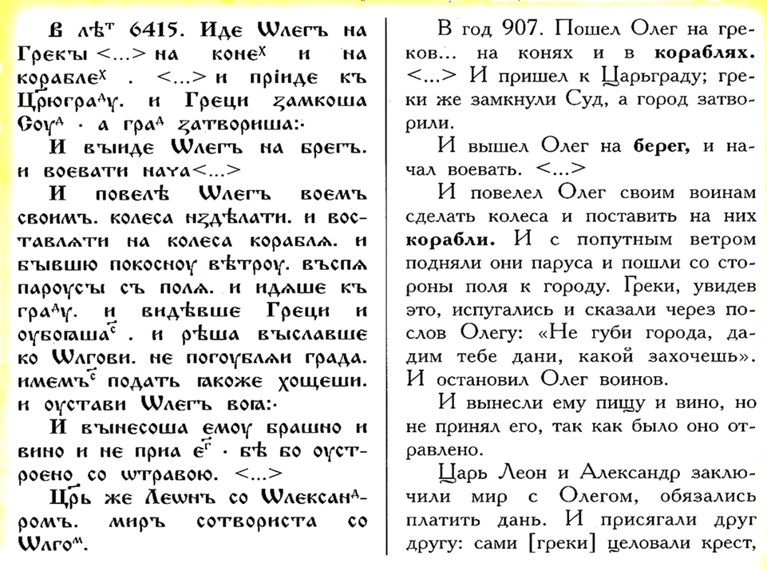

Примечания. Суд – залив, который теперь называется Золотой Рог. В то время замыкался цепью, протянутой между двумя башнями на обеих сторонах входа в залив.

Год 6415 по старому летоисчислению (от сотворения мира) – это 907 год по новому летоисчислению (от Рождества Христова).

В 6415 году шлегь пошли на греки на коне и на корабле и пришли к царьграду. И греки пошли в суд, а град натворил:

И вышли шлегь на берег и воевали там.

И вовели шлеги воинов своих. Колеса украли. И вставили на колеса корабля